EverCam錄製與上傳馬偕影音教學平台

為了提供更升品質，本院全面升級錄影軟體 PowerCam 到EverCam，同時也引入全新的fms 多媒體知識庫 (FormosaSoft Media Server)--馬偕影音教學平台，逐步取代舊的 PowerCam平台。

注意事項：
一台電腦僅能安裝PowerCam 或EverCam之一，兩者不能並存，故過渡期階段，請注意：
- 舊的PowerCam 錄影，請上傳到原 PowerCam 平台。
- 新的 EverCam 錄影，請上傳到新的平台 (在未開設完成新平台/資料夾前，請另外儲存檔案)
醫師臨床科平台 http://mmhmedia.ecw.mmh.org.tw。
醫事職類請洽圖書館開設單位個別平台。
- 各單位電腦若需更新成EverCam軟體，請上OA填寫軟體需求單，安裝新的 EverCam。

EverCam操作與PowerCam相同，但有功能更強大，例如編輯後製功能相當便捷，且錄製的檔案可於iPad等多種裝置閱讀，鼓勵大家多多應用以提升教材品質，詳細資料請點選以下連結。
- EverCam 基礎教學 (課程)。
- 上傳 EverCam (教學影片)。
- fms 快速導覽 (線上文件)。
或在網頁點選
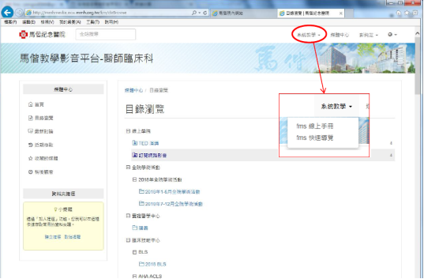

以下是新的 EverCam 上傳到新平台的操作步驟，若有任何的問題，歡迎和圖書館惠媚詢問，或 email 到 EverCam 的客服信箱 service@powercam.com.tw。

錄製 EverCam
1 | PowerPoint 簡報錄影  開啟 PowerPoint，按下錄影鈕就會開始簡報並同時啟動錄影，過程中完全和 PowerPoint 操作一樣，結束簡報時就會結束錄影。  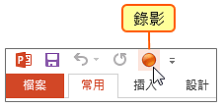
2 | 其他軟體錄影  直接在桌面執行 EverCam 的軟體，按下錄影鈕後就會開始錄螢幕的畫面，可以應用在 PowerPoint 和其他軟體 (如 Excel) 交互簡報的環境，避免不小心結束簡報 (如 ESC) 後就沒錄到的困擾。  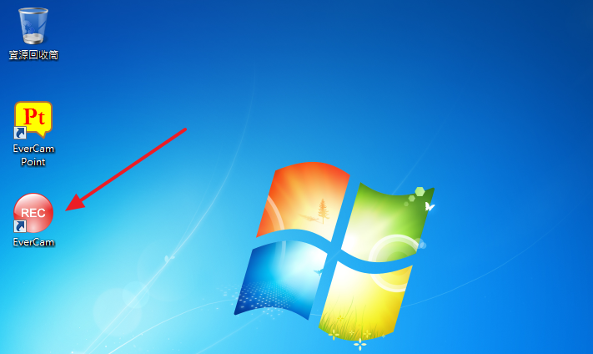

上傳 EverCam
1 | 進入影音平台：例如醫師晨會請  進到http://mmhmedia.ecw.mmh.org.tw，並使用 OA 帳號、密碼登入
2 | 點擊左側欄的「目錄瀏覽」，選擇要上傳的資料夾。  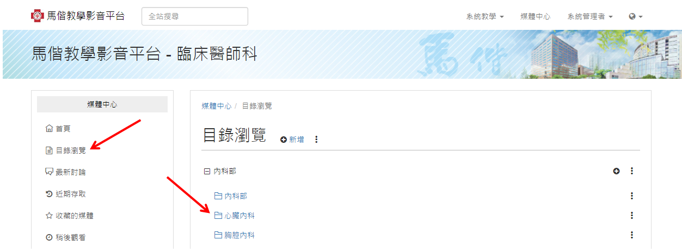
3 | 點擊「新增媒體」，並選擇「EverCam」  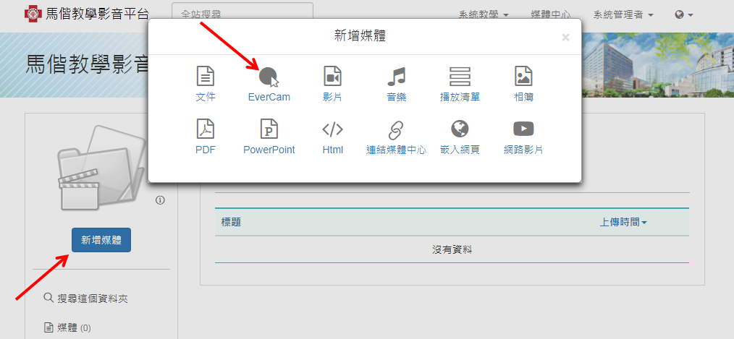
4 | 將 EverCam 檔案 (.ecm) 拖曳到視窗，上傳後，會自動轉成手機可瀏覽的 mp4  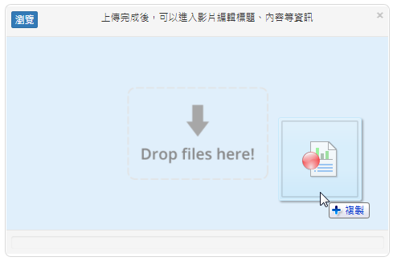

資料夾管理
1 | 建立目錄、資料夾  進入「目錄瀏覽」，點擊工具「新增」，即可建立目錄、資料夾。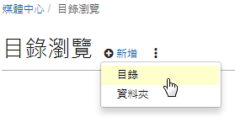
2 | 設定資料夾權限  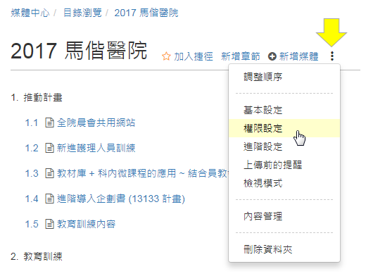  權限說明  • 管理者，擁有資料夾完整的管理權限。  • 上傳權限，允許上傳和閱讀的權限，但僅能管理「自己」上傳的媒體。  • 閱讀權限  a. 公開: 未登入系統即可閱讀，但網站需先啟用「訪客瀏覽」。  b. 一般使用者: 「登入」的使用者就可以閱讀此資料夾。  c. 指定角色: 僅允許特定「角色」的帳號才可以閱讀。

